| CÔNG TY RINGME VIETNAM  PHÒNG PHÁT TRIỂN SẢN PHẨM  Số………../RINGME-PTSP  __________________ | CỘNG HÒA XÃ HỘI CHỦ NGHĨA VIỆT NAM  Độc lập - Tự do - Hạnh phúc  _________________ |
| --- | --- |
|  | Hà Nội, ngày… tháng… năm 2024 |

**System Requirement Specification**

**SCENARIO OF TAHEK-BOLA GAME 2024**

## **Thời gian triển khai**

* Thời gian: Tháng 09/2024
* Giới thiệu: Kịch bản TAHEK-BOLA GAME 2024
* Dịch vụ áp dụng: Kakoak

**Revison History**

| **Date** | **Version** | **Author** | **Change description** |
| --- | --- | --- | --- |
| 18/09/2024 | New vision 0.1 | Nguyễn Văn Thắng | SRS Bola Game 2024 |
|  |  |  |  |
|  |  |  |  |
|  |  |  |  |

## **Kịch bản**

### **THÔNG TIN MÔ TẢ**

Trò chơi TAHEK-BOLA là trò chơi vui nhộn và bổ ích dành cho thuê bao Telemor trên Kakoak. Trong trò chơi, có hình ảnh khuôn mặt của người chơi/KOL… được điều khiển để tung hứng quả bóng mà không để nó rơi xuống dưới cùng của màn hình. Người chơi thu thập giải thưởng bằng cách cạnh tranh để có điểm cao nhất trong tuần và các giải thưởng khác xuất hiện trên màn hình.

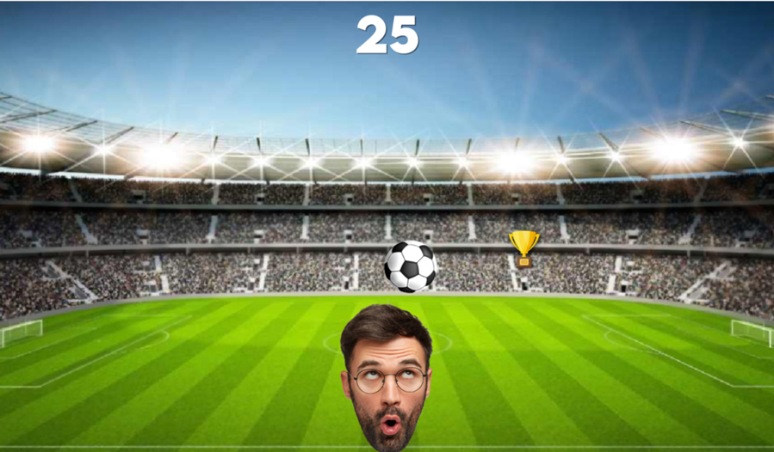

Người dùng Kakoak được cung cấp nhiều lượt chơi miễn phí mỗi ngày và các lượt chơi bổ sung sẽ được thêm vào thông qua việc nạp tiền qua thẻ cào; Mosan, mua gói Data hoặc mua thêm lượt thông qua số dư Cơ bản.

### **PHẠM VI DỰ ÁN**

#### **Tổng quan dự án**

* Thời gian diễn ra:

+ Ngày ra mắt: 10/8/2024.

+ Kết thúc vào ngày 31/8/2024 (22 ngày/3 tuần).

* Chính sách thêm lượt chơi:

| **Điều kiện thêm lượt** | | **Số lượt** |
| --- | --- | --- |
| Lượt quay miễn phí hàng ngày | | 2 |
| Recharge pulsa | Giá trị < $1 | 0 |
| Giá trị = $1 | 2 |
| Giá trị > $1 | 5 |
| Mua gói dữ liệu | FB2, YT | 1 |
| DJ, RANSU1 | 2 |
| ĐI, DI, VUA, RANSU15 | 5 |
| Mua thêm lượt | 5 xu | 2 |
| 10 xu | 5 |
| Mời | 1 số không sử dụng trò chơi | 1 |
| Chia sẻ FB/Whatsapp | 1 chia sẻ xuất bản/thành công | 1 |

* Chính sách phần thưởng:

| **Nội dung** | **Phần thưởng** | **Giá** | **Số lượng** | **Tổng cộng** |
| --- | --- | --- | --- | --- |
| Giải thưởng hàng ngày | 10MB | $0,004 | 100.000 | $361 |
| 20MB | $0,007 | 50.000 | $361 |
| 50MB | $0,018 | 20.000 | $361 |
| Giải thưởng tuần (Top 3 có điểm cao nhất trong tuần) | Hộp Android TV A95X | $61 | 3 | $182 |
| Điện thoại 4G T9503 | $22 | 6 | $132 |
| Giải thưởng chung cuộc (Top 3 có điểm cao nhất trong tháng (22 ngày) | Samsung S24 | $1.100 | 1 | $1,100 |
| Hộp Android TV A95X | $61 | 1 | $61 |
| Điện thoại 4G T9503 | $22 | 1 | $22 |
| Top 3 có điểm cao nhất trong 03 buổi phát trực tiếp. | Hộp Android TV A95X | $61 | 3 | $182 |
| Điện thoại 4G T9503 | $22 | 6 | $132 |
| **Tổng cộng** | | | | **$2,893** |
| ***Bằng chữ:*** *Hai nghìn tám trăm chín mươi ba.* | | | | |

**Lưu ý:**

* Giá đơn vị của Dữ liệu là 0,37 đô la/GB (~0,0036 đô la/MB).
* Triển khai 03 buổi phát trực tiếp tại phòng họp Telemor.
* Giá đã bao gồm thuế trúng thưởng.

#### **Use Case Specifications**

**2.2.1. Overview**

| **ID and Name** | Bola Game 2024 |
| --- | --- |
| **Description** | Kịch bản của trận đấu TAHEK-BOLA 2024 |
| **Actor** | Người dùng |
| **Trigger** | Người dùng Kakoak mở ứng dụng, nhấp vào biểu tượng trò chơi ở trang chủ |
| **Pre-condition** | Người dùng đăng nhập thành công vào hệ thống |
| **Post-condition** | Người dùng có thể chơi và nhận các lượt chơi, phần quà theo chính sách |

**2.2.2. Business Rules**

| **Business Rules ID** | **Business Rules Description** |
| --- | --- |
| **BRL_01** | Thời hạn hiệu lực tuân thủ theo quy tắc   | **Điều kiện thêm lượt** | | **Ghi chú** | | --- | --- | --- | | Lượt quay miễn phí hàng ngày | | - Thêm hàng ngày lúc 0:00  - Có hiệu lực trong ngày (23:59) | | Recharge pulsa | Giá trị < $1 | - Không thêm lượt. | | Giá trị = $1 | - Có hiệu lực trong vòng 24 giờ | | Giá trị > $1 | - Có hiệu lực trong vòng 48 giờ | | Mua gói dữ liệu | FB2, YT | - Có hiệu lực trong ngày (23:59) | | DJ, RANSU1 | - Có hiệu lực trong vòng 24 giờ | | ĐI, DI, VUA, RANSU15 | - Có hiệu lực trong vòng 48 giờ | | Mua thêm lượt | 5 xu | - Trừ số dư cơ bản  - Có hiệu lực trong vòng 24 giờ | | 10 xu | - Trừ số dư cơ bản  - Có hiệu lực trong vòng 48 giờ | | Mời | 1 số không sử dụng trò chơi | - Có hiệu lực trong ngày (23:59) | | Chia sẻ FB/Whatsapp | 1 chia sẻ xuất bản/thành công | - Có hiệu lực trong ngày (23:59) | |
| **BRL_02** | Trong quá trình chơi người dùng nhận biểu tượng “CUP” 🡪 X2 điểm |
| **BRL_03** | Trong quá trình chơi người dùng nhận biểu tượng “10MB”/ “20MB”/ “50MB” 🡪 Tự động thêm 10MB/ 20MB/ 50MB để sử dụng internet và gửi OA. |
| **BRL_04** | Khi trò chơi kết thúc:  Nhấp vào Trang chủ: 🡪 Quay lại Trang chủ  Nhấp vào Chơi lần nữa 🡪 Chơi (trong trường hợp vẫn còn lượt chơi, nếu không còn lượt chơi 🡪 Hiển thị dòng mua thêm lượt/nút chia sẻ.  Nhấp vào Bảng xếp hạng 🡪 Mở Bảng xếp hạng (Top 10). |
| **BRL_05** | Khi mua lượt chơi thành công gửi tin nhắn SMS khi mua hàng thành công  “Bạn đã mua thành công [Turn] lượt chơi trong trò chơi TAHEK-BOLA với [số tiền] xu, hãy truy cập Kakoak để có cơ hội trúng Samsung S24 và hàng ngàn giải thưởng khác. Cảm ơn bạn!” |
| **BRL_06** | Khi người dùng thực hiện mời bạn gửi tin nhắn SMS:  Người được mời: [điện thoại] đã mời bạn chơi trò chơi TAHEK-BOLA trên Kakoak để có cơ hội trúng điện thoại Samsung S24 và hàng ngàn giải thưởng khác từ Telemor. Truy cập và chơi ngay [liên kết].  OA gửi đến Người mời: Bạn đã mời thành công [số điện thoại] chơi trò chơi TAHEK-BOLA và nhận được [1] lượt chơi. Truy cập ngay! [Liên kết]. |

**2.2.3. Basic Flow**

* **Luồng hoạt động cơ bản:**

| **Step** | **Description** |
| --- | --- |
| **1** | Người dùng đăng nhập thành công vào hệ thống |
| **2** | Người dùng Kakoak mở ứng dụng, nhấp vào biểu tượng trò chơi ở trang chủ |
| **3** | Hệ thống tự động phát hiện số điện thoại đăng nhập Kakoal 🡪 xuất hiện các lượt chơi có sẵn. |
| **4** | Người dùng thực hiện chơi trò chơi (trong trường hợp vẫn còn lượt chơi, nếu không còn lượt chơi 🡪 Hiển thị dòng mua thêm lượt/nút chia sẻ. |
| **5** | Hệ thống đếm ngược để chơi. |
| **6** | Người dùng kết thúc lượt chơi |
| **7** | Hệ thống hiển thị HIGH SCORE và nút liên kết đến Bảng xếp hạng |
| **8** | Nếu không còn lượt chơi, Người dùng click vào nút “Mua lượt” |
| **9** | Hệ thống hiển thị popup:   * Thành công 🡪 Popup “Bạn đã mua thành công [lượt] lượt chơi, cảm ơn bạn!” * Trường hợp lỗi: * Không đủ tiền: “Xin lỗi! Số dư của bạn không đủ.” * Khác: “Xin lỗi! Vui lòng thử lại sau.” |
| **10** | Người dùng sử dụng lượt chơi vừa mua để tiếp tục chơi |

* **Luồng người dùng cơ bản:**

| **Step** | **Description** |
| --- | --- |
| **1** | Người dùng đăng nhập thành công vào hệ thống |
| **2** | Người dùng Kakoak mở ứng dụng, nhấp vào biểu tượng trò chơi ở trang chủ |
| **3** | Người dùng thực hiện chơi trò chơi (trong trường hợp vẫn còn lượt chơi, nếu không còn lượt chơi 🡪 Hiển thị dòng mua thêm lượt/nút chia sẻ. |
| **4** | Khi người dùng kết thúc lượt chơi và không còn lượt chơi, Người dùng click vào nút “Mua lượt” |
| **5** | Người dùng sử dụng lượt chơi vừa mua để tiếp tục chơi |

* **Luồng hoạt động mời bạn:**

| **Step** | **Description** |
| --- | --- |
| **1** | Người dùng đăng nhập thành công vào hệ thống |
| **2** | Người dùng Kakoak mở ứng dụng, nhấp vào biểu tượng trò chơi ở trang chủ |
| **3** | Hệ thống tự động phát hiện số điện thoại đăng nhập Kakoal 🡪 xuất hiện các lượt chơi có sẵn. |
| **4** | Người dùng nhấp vào nút “Mời” 🡪 Xuất hiện hộp nhập số điện thoại theo định dạng: 75/76xxxxxx (8 chữ số, bắt đầu bằng 75/76) |
| **5** | Hệ thống thực hiện thêm lượt chơi cho người dùng nếu thực hiện mời thành công.  - Trường hợp lỗi:   * Định dạng số điện thoại không đúng: Chỉ nhập số Telemor. * Người được mời đã nhập trước đó: Số điện thoại đã được mời trước đó, vui lòng nhập số khác. |

* **Luồng người dùng mời bạn:**

| **Step** | **Description** |
| --- | --- |
| **1** | Người dùng đăng nhập thành công vào hệ thống |
| **2** | Người dùng Kakoak mở ứng dụng, nhấp vào biểu tượng trò chơi ở trang chủ |
| **3** | Người dùng nhấp vào nút “Mời” 🡪 Xuất hiện hộp nhập số điện thoại theo định dạng: 75/76xxxxxx (8 chữ số, bắt đầu bằng 75/76) |

* **Luồng chia sẻ:**

| **Step** | **Description** |
| --- | --- |
| **1** | Người dùng đăng nhập thành công vào hệ thống |
| **2** | Người dùng Kakoak mở ứng dụng, nhấp vào biểu tượng trò chơi ở trang chủ |
| **3** | Người dùng click chơi (trong trường hợp vẫn còn lượt chơi, nếu không còn lượt chơi 🡪 Hiển thị dòng mua thêm lượt/nút chia sẻ. |
| **4** | Người dùng nhấp vào nút “Chia sẻ” 🡪 Hệ thống hiển thị lựa chọn chia sẻ qua FB/Whatsapp |